Анализ проведения предметной недели
по математике, физике и информатике
На основании планирования работы ШМО учителей математики, физики и информатики на 2014 – 2015 учебный год с 8.12. 14. по 13.12.14. в школе была проведена предметная неделя по математике, физике и информатике.
Цель проведения предметной недели:
1. Повысить интерес учащихся к изучению предмета;
2. Вызвать и школьников положительную мотивацию к изучению точных наук;
3. Подвести учащихся к самостоятельным выводам и обобщениям;
4. Расширить кругозор и интеллект учащихся дополнительными знаниями.
Задачи предметной недели:
1. Привлечь учащихся для организации и проведения недели.
2. Провести мероприятия, содействующие развитию познавательной
деятельности учащихся, расширению знания по математике, физике, информатике,
формированию творческих способностей: логического мышления,
рациональных способов решения задач и примеров, смекалки.
3. Организовать индивидуальную и коллективную, практическую деятельность учащихся, содействуя воспитанию коллективизма и товарищества.
Принцип проведения Недели: учащиеся школы являются активными участниками предметной недели. Каждый ребёнок может попробовать свои силы в различных видах деятельности: выдвигать и реализовывать свои идеи по плану проведения Недели, подбирать материал к выпуску газеты, принимать участие в выпуске газеты, придумывать и разгадывать свои и уже существующие задачи, кроссворды и ребусы, принять участие в общешкольных мероприятиях.
План проведения предметной Недели:
дата | мероприятие | участники | ответственные
Понедельник  8.12.14. | - Открытие недели математики, информатики и физики |  | Калитвянская Н.В.
 | - Выпуск стенгазет по предмету | 1, 5 – 11 классы | Учителя-предметники
 | - Открытый урок «Изменение агрегатных состояний вещества» | 8 класс | Даричева Г.И.
Вторник  9.12.14. | - Командная игра «Счастливый случай» | 10-11 классы | Даричева Г.И.
 | - Конкурс ребусов, кроссвордов и головоломок по математике, информатике, физике | 5 – 11 классы | Учителя-предметники
Среда  10.12.14. | - Математическая игра «Мир математики» | 7, 9 классы | Калитвянская Н.В.
Четверг  11.12. | - Урок-презентация «Ученые в области Информатики». | 8 класс | Машкамаева О.А.
 | - Выставка книг по математики, физики и информатики в библиотеке. | 5-11 классы | Саросек Л.В.
Пятница  12.12. | 1. Математический КВН | 5-6 классы | Лимарева Т.А.
 | 2. Открытый урок «Подобные треугольники» | 8 класс | Козьменко Л.В.
Суббота  13.12. | - Открытый урок «Степень с натуральным показателем» | 7 класс | Калитвянская Н.В.
 | - Подведение итогов.  - Закрытие недели. | 5-11 классы | Учителя-предметники.

Программа проведения предметной недели отразила различные формы и методы работы учебной деятельности: удачно сочетались индивидуальные и коллективные формы работ. Для активизации познавательной и мыслительной деятельности, формированию интереса к точным наукам для учащихся были проведены следующие мероприятия:
1. Учителями математики и физики была выпущены стенгазеты, которые отразили познавательный материал о выдающихся математиках и физиках, ребусы и кроссворды, занимательные задачи по физике, математики и информатики. В библиотеке была организована выставка книг по физике, математике и информатики.

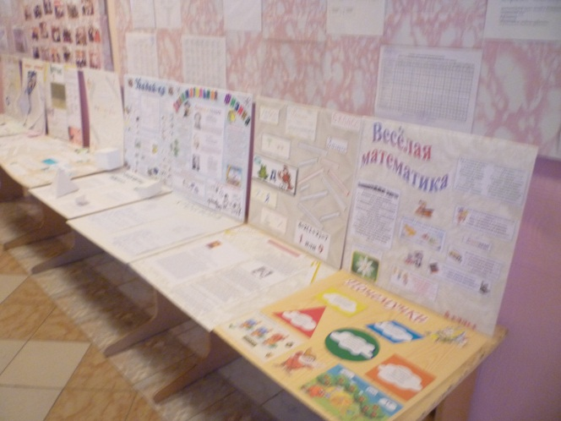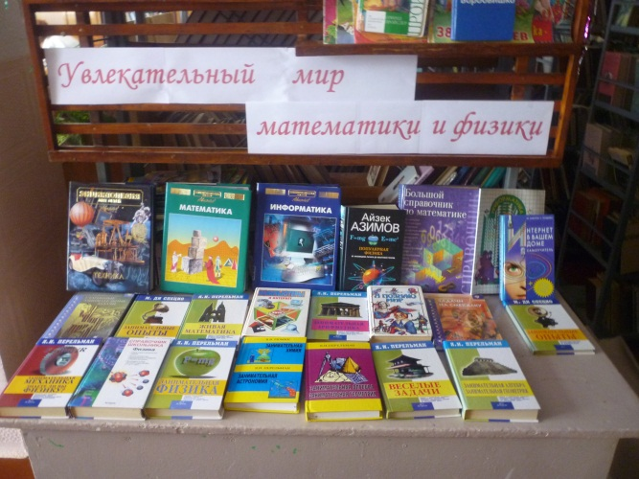
2. Учителем математики Лимаревой Т.А. была подготовлена и проведена командная игра для учащихся 5-6 классов «Веселый математический поезд». Учитель подготовил увлекательное соревнование по математике между учащимися 5 и 6 классов. Игра проходила по станциям. Каждая станция – определенное соревнование по математике. Ребята с большим удовольствием приняли участие в данном мероприятии, каждый ученик мог попробовать свои силы в различных видах деятельности.

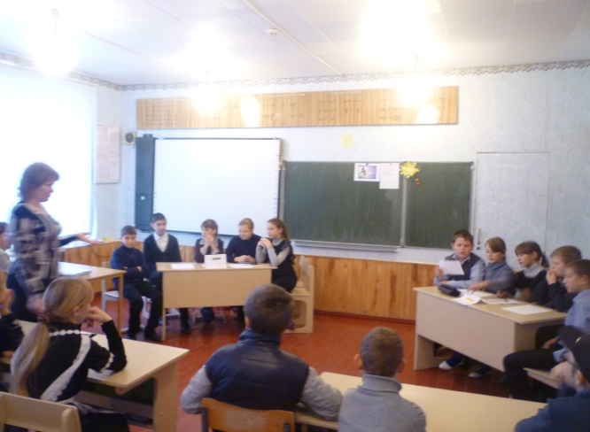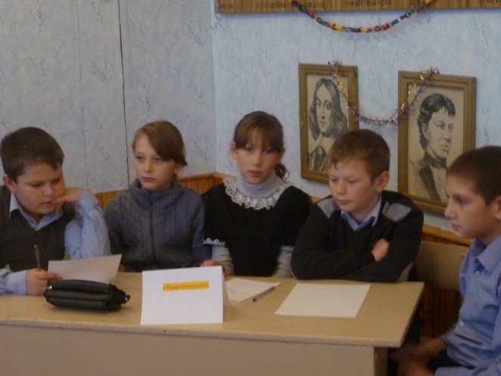

3. Для учащихся 10-11-х классов была проведена игра «Счастливый случай». Учитель физики Даричева Г.И. совместно с учителем математики Козьменко Л.В. провели командное соревнование между учащимися. Ребята объясняли физические явления, отвечали на нестандартные задания, вспоминали школьный материал не только физики и математики.

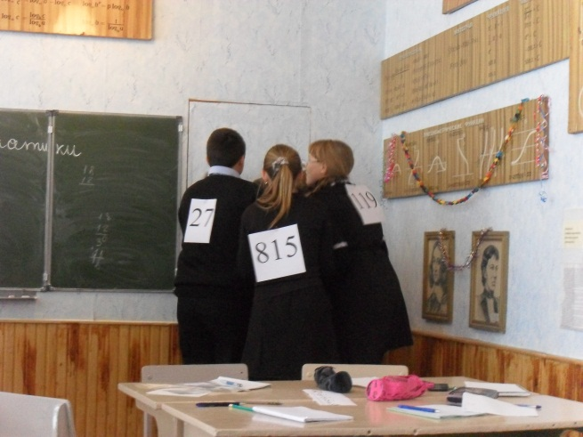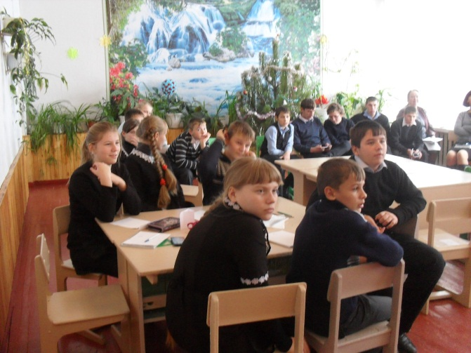

4. Для учащихся 7 и 9 классов учителем математики Калитвянской Н.В. была проведена командная игра «Мир математики», с целью в игровой форме проверить знания по предмету «Математики»; повысить интерес к предмету; развитие познавательного интереса, логического мышления, воспитание ответственности за общее дело; развитие внимательности, памяти, находчивости. Игра проходила в форме соревнования двух команд. Ребята в ходе всего мероприятия активно участвовали в конкурсах: «Математическая разминка», «Весёлое умножение», «Спортивная математика», «Блицтурнир», «Пантомима», «Грамотеи», «Глазомер». Учащиеся с интересом выполняли задания, демонстрируя при этом свои предметные знания и умения. Подобранный учителем материал к мероприятию соответствовал возрастным особенностям и уровню развития детей. Мероприятие способствовало повышению интереса учащихся к предмету.

5. В рамках предметной недели учителями были даны открытые уроки с применением ИКТ.
В этом учебном году, учителя математики, физики, информатики продолжили традицию проведения открытых уроков в рамках предметной недели. Все уроки были построены методически грамотно и носили развивающий характер. Каждый из присутствующих педагогов имел возможность почерпнуть для себя что-то новое и использовать это в дальнейшем на своих уроках.
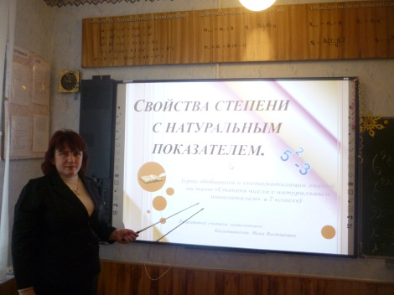 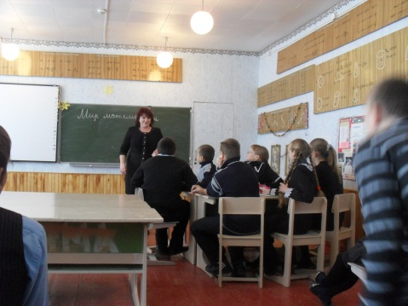
Методическое объединение учителей математики и физики каждый год старается привнести в план проведения предметной недели что-то новое, необычное, такое, что ещё больше заинтересовало бы ребят, сделало бы мероприятия в рамках недели познавательными и интересными.
В процессе проведения предметной недели учителям удалось создать необходимые условия для проявления и дальнейшего развития индивидуальных, творческих, интеллектуальных способностей каждого ученика, организовать сотрудничество между учениками и учителями.

Анализируя итоги проведения недели математики и И и ИКТ, можно сделать следующие выводы:
- В проведении предметной недели приняли активное участие и проявили высокую творческую активность все учителя нашего МО. На всех открытых мероприятиях присутствовали представители администрации и коллеги-математики.
- Предметная неделя была грамотно спланирована и тщательно подготовлена, что свидетельствует о хорошей постановке внеклассной работы по математике, физике и информатике.
- В проведении предметной недели было вовлечено большое количество учащихся, в том числе и ученики начальной школы. Все проведённые мероприятия вызвали живой интерес у учащихся и способствовали повышению интереса к предмету.
Таким образом, можно сделать вывод, что цели предметной недели достигнуты.
Рекомендации:
▪ создать методическую копилку, включающую в себя разработки мероприятий, проведённых в течение недели;
▪ разместить материалы недели на школьном сайте.
▪ выразить благодарность учителям математики, физики и информатики: Калитвянской Н.В., Козьменко Л.В., Даричевой Г.И. и Лимаревой Т.А., принявшим активное участие в проведении недели.
Руководитель ШМО учителей математики, физики и информатики /Калитвянская Н.В./
13.12.2014год

